# Het heel traag vallende magneetje

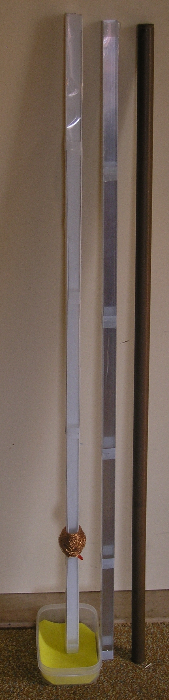

**Magneetje en “gewoon” voorwerp laten vallen of glijden door buizen van diverse materialen**

***Benodigdheden:***

* Aluminium U-profiel, 2x2 cm2, 1 m lang. De open kant overdekt met doorzichtig plastic (midden op foto)
* Kunststof U-profiel in vergelijkbare uitvoering. (Niet op foto)
* Tweede kunststof U-profiel in vergelijkbare uitvoering. Met spoel (ca 500 wikkelingen) en ledje dicht bij onderkant (links op foto, met opvangbakje)
* Koperen pijp, 22 mm diameter, 1 m lang (rechts)
* Magneetje, formaat knoopcel
* “Gewoon” voorwerp - een echte knoopcel
* Tweede magneetje – kubus van ca 1 cm3
* “stapeltje” van zeven magneetjes, formaat knoopcel
* IJzeren voorwerp (schroef of spijker) om magnetische eigenschap van magneetje te tonen
* Bakje met zachte inhoud voor onder de profielen om vallende voorwerpen op te vangen. De magneten zijn gevoelig en kunnen makkelijk breken of splinteren.

***Voorstel lesverloop***

* (De magneetjes “plakken” sterk aan elkaar. Voor het scheiden is het makkelijker om te schuiven dan te trekken.)
* Vraag op diverse punten aan de kinderen wat ze verwachten dat er gebeurt en waarom.
* Demonstreer magnetische eigenschappen van magneetje en knoopcel met behulp van de spijker of schroef.
* Laat zien dat de pijp en profielen níét magnetisch zijn – het magneetje wordt er net zo min door aangetrokken als de knoopcel.
* In de volgende stappen wordt gesproken over “vallen”, dus door een pijp of profiel in verticale stand. Maar er mag ook gekozen worden om de voorwerpen te laten glijden door een schuin gehouden profiel, om e.e.a. langzamer te laten verlopen (en zo de verschillen in valsnelheid beter zichtbaar te maken). Dit maakt de demonstratie wel iets onzuiver, omdat nu ook wrijving de verschillende glijsnelheden zou kunnen veroorzaken.
* Laat zowel magneetje als knoopcel vallen door het kunststof profiel. Ze vallen met de gebruikelijke snelheid (ze doen er 0,45 sec over).
* Laat de knoopcel vallen door het aluminium profiel. Valt met gebruikelijke snelheid.
* Laat magneetje vallen door het aluminium profiel. Valt zichtbaar trager!
* Laat beide vallen door de koperen pijp. Het magneetje doet er ca 5 seconden over!
* Laat magneetje vallen door het kunststof profiel met spoel en ledje. Het valt met de gebruikelijke snelheid Het ledje flitst** als het magneetje voorbij komt…!

** Bij één magneetje formaat knoopcel is de flits bij daglicht niet te zien. Bij de kubus is het een zwakke flits. Bij een stapeltje van zeven is het een heldere flits.

***Natuurkundige achtergrond***

* Als een magnetisch voorwerp in de buurt van een metalen voorwerp beweegt ontstaan er wervelstromen (Foucault stromen). De stromen wekken op hun beurt weer een magnetisch veld op dat tegengesteld is aan het veld van de magneet. Die wordt daardoor afgeremd. Hoe sneller het voorwerp beweegt hoe groter het tegengestelde magnetische veld.
* De afremming zorgt dat de snelheid van de vallende magneet constant wordt en de magneet niet steeds sneller zal vallen zoals gebeurt als de magneet normaal valt.
* Zie voor leuke filmpjes die het effect laten zien:
  + <https://www.youtube.com/watch?v=keMpUaoA3Tg>
* Als een magneetje in het kunststof profiel door de spoel beweegt, ontstaat er ook een stroom, net zoals de wervelstromen in de koperen pijp en aluminium profiel. Maar het ledje heeft een relatief grote spanning nodig om zichtbaar te flitsen, ongeveer 1,5 V. Elke wikkeling van de spoel draagt een klein beetje spanning bij aan het totaal.
* (Principieel gezien genereert een bewegende magneet een spanning, geen stroom. Maar doordat de weerstand van de koperen pijp en aluminium profiel heel erg klein is, is er maar een heel klein beetje spanning nodig om een heel grote stroom te veroorzaken. Groot genoeg om een remmende werking uit te oefenen. De stroom door de spoel van het kunststof profiel is relatief klein en geeft geen waarneembare remmende werking.)

***Veiligheid***

* De neodymium magneten zijn broos. Als ze hard tegen elkaar komen of tegen iets anders (b.v. op de vloer vallen) kunnen er stukjes afbreken of kunnen ze breken. Pas daarom op dat dit niet gebeurt en laat de kinderen er niet al te dicht op zitten.
* Als de magneten tegen elkaar komen met je vel ertussen kunnen verwondingen ontstaan. Pas dus op.